关于在全校团员青年中开展
“不忘初心 牢记使命”学习团十八大精神知识竞赛的通知

各基层团委、团总支：
为在全校团员青年中掀起学习宣传贯彻习近平总书记7.2重要讲话精神和团十八大精神的热潮。根据团市委行动部署，校团委决定开展“不忘初心 牢记使命”学习团的十八大精神知识竞赛。现将有关事项通知如下：
一、活动主题
“不忘初心 牢记使命”学习团的十八大精神知识竞赛
二、参加对象
全校团员青年
三、活动时间
2018年11月9日-11月30日
- 答题规则
知识竞赛题型为选择题。每名参与者每天可答题5次，每次随机抽取10道题，答对问题得10积分，答错或者超时（45秒）不得分。
- 参赛流程
必须登录唯一参赛平台：“石家庄共青团”官方微信。即日起，关注“石家庄共青团”官方微信公众号（直接搜索或扫描如下二维码）。
(一)管理员注册
（1）各基层团委、团总支设置一名管理员，在微信公众号【石家庄共青团】后台回复【注册】，点击【员工入口】进行管理员注册。
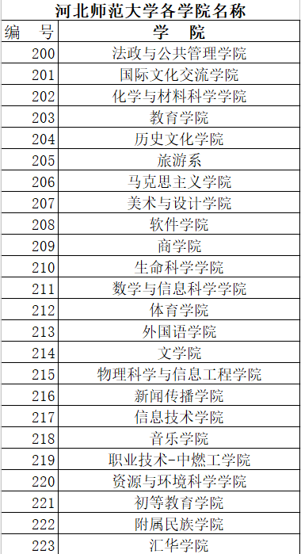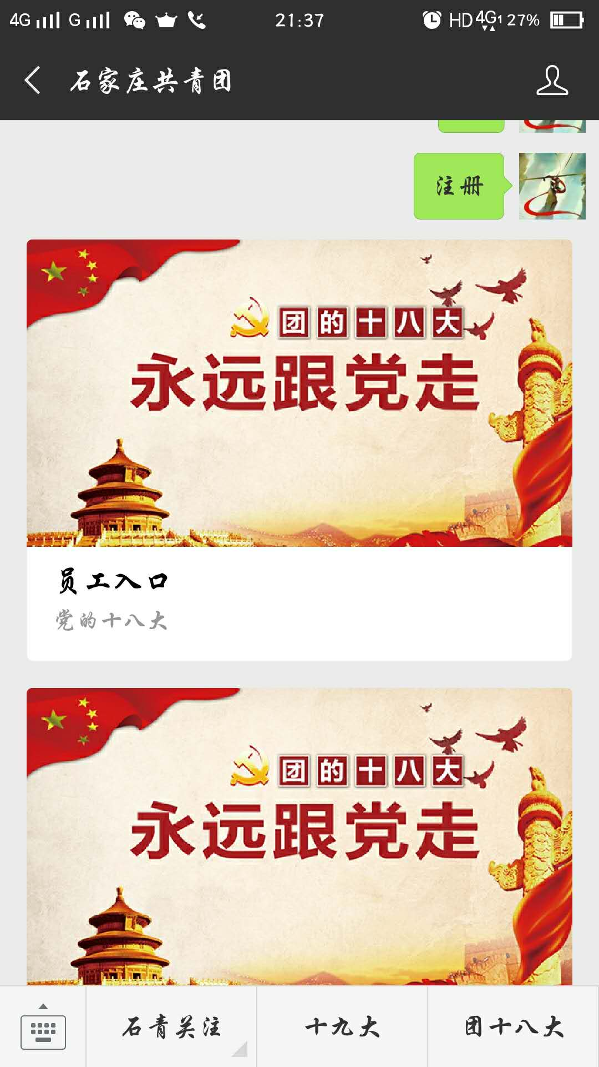

（2）填写各个团委对应的参赛编号（见下表）、管理员姓名以及手机号码。
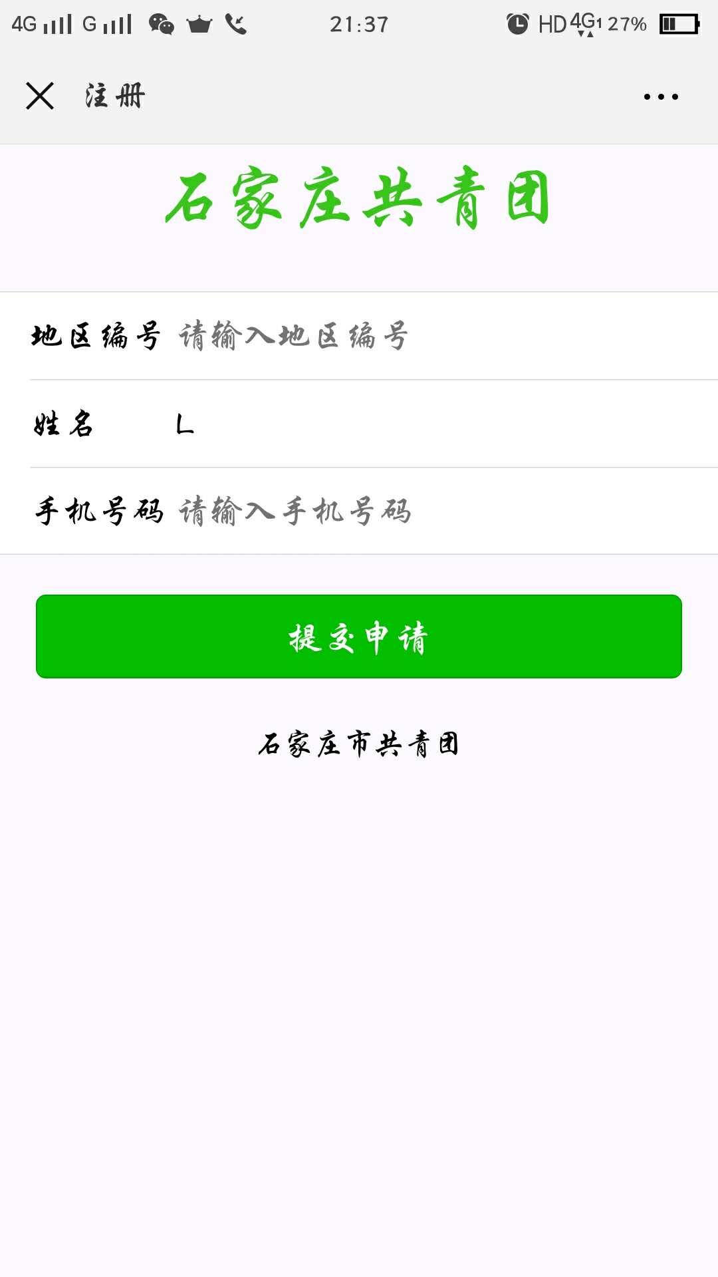

（3）注册完成后点击【专属二维码】，生成自己团委的专属二维码，发放给自己的小伙伴。
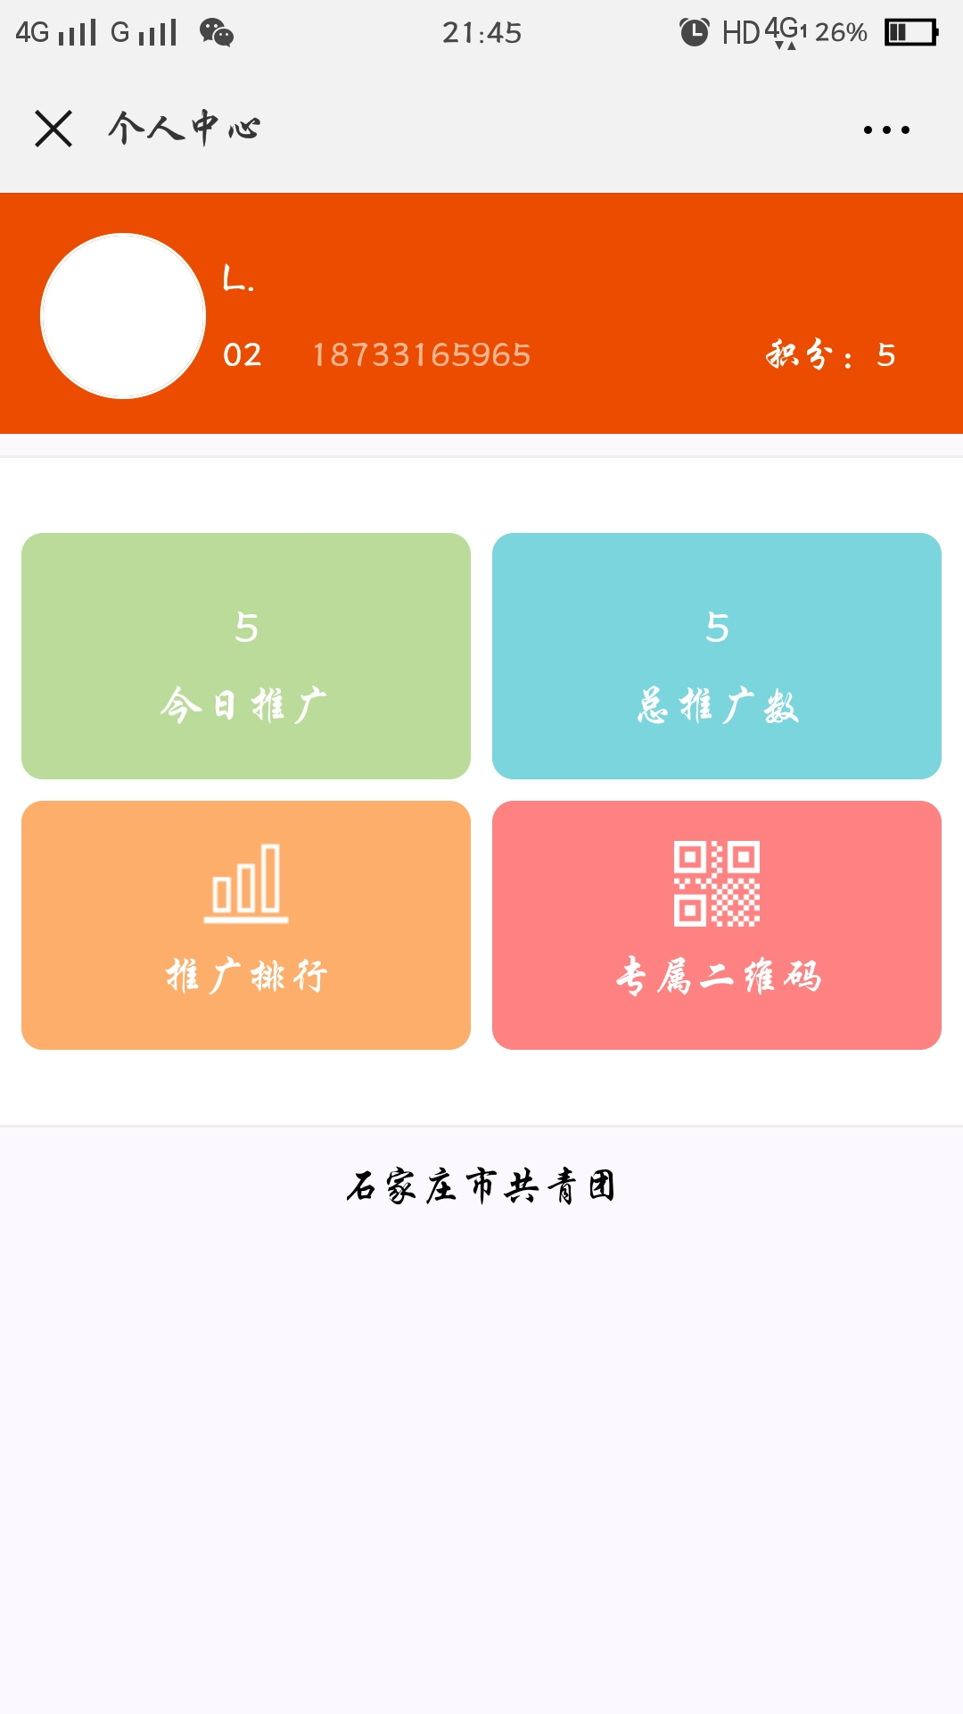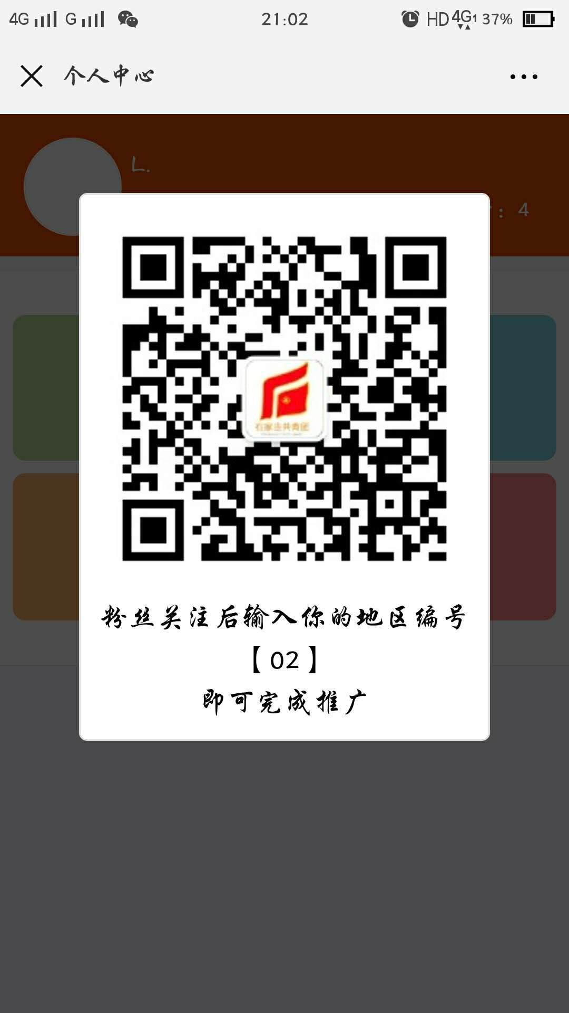

（二）团员青年答题
（1）在后台回复各学院专属参赛编号，并点击跳转出来的链接进行答题。
（2）点击【开始答题】即可。
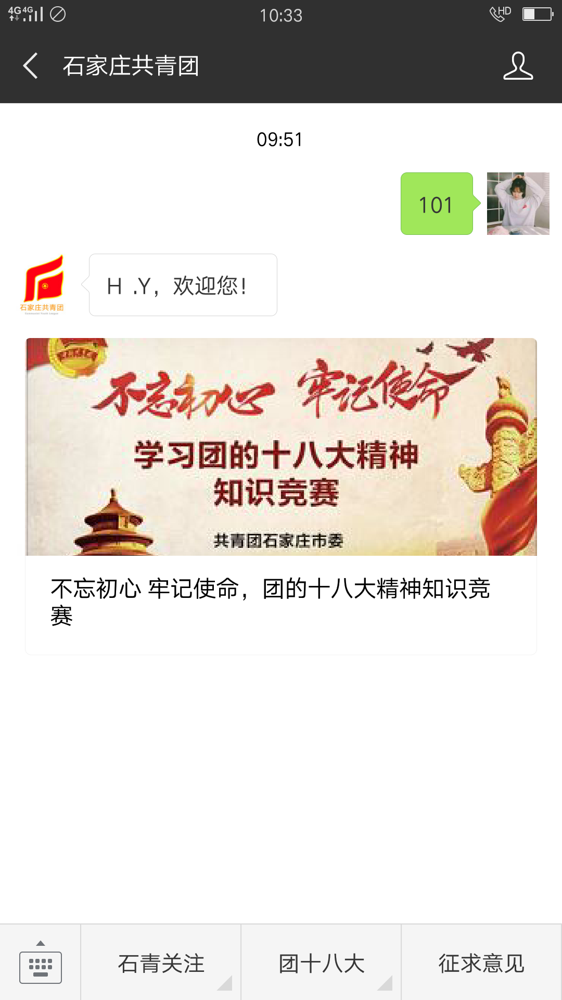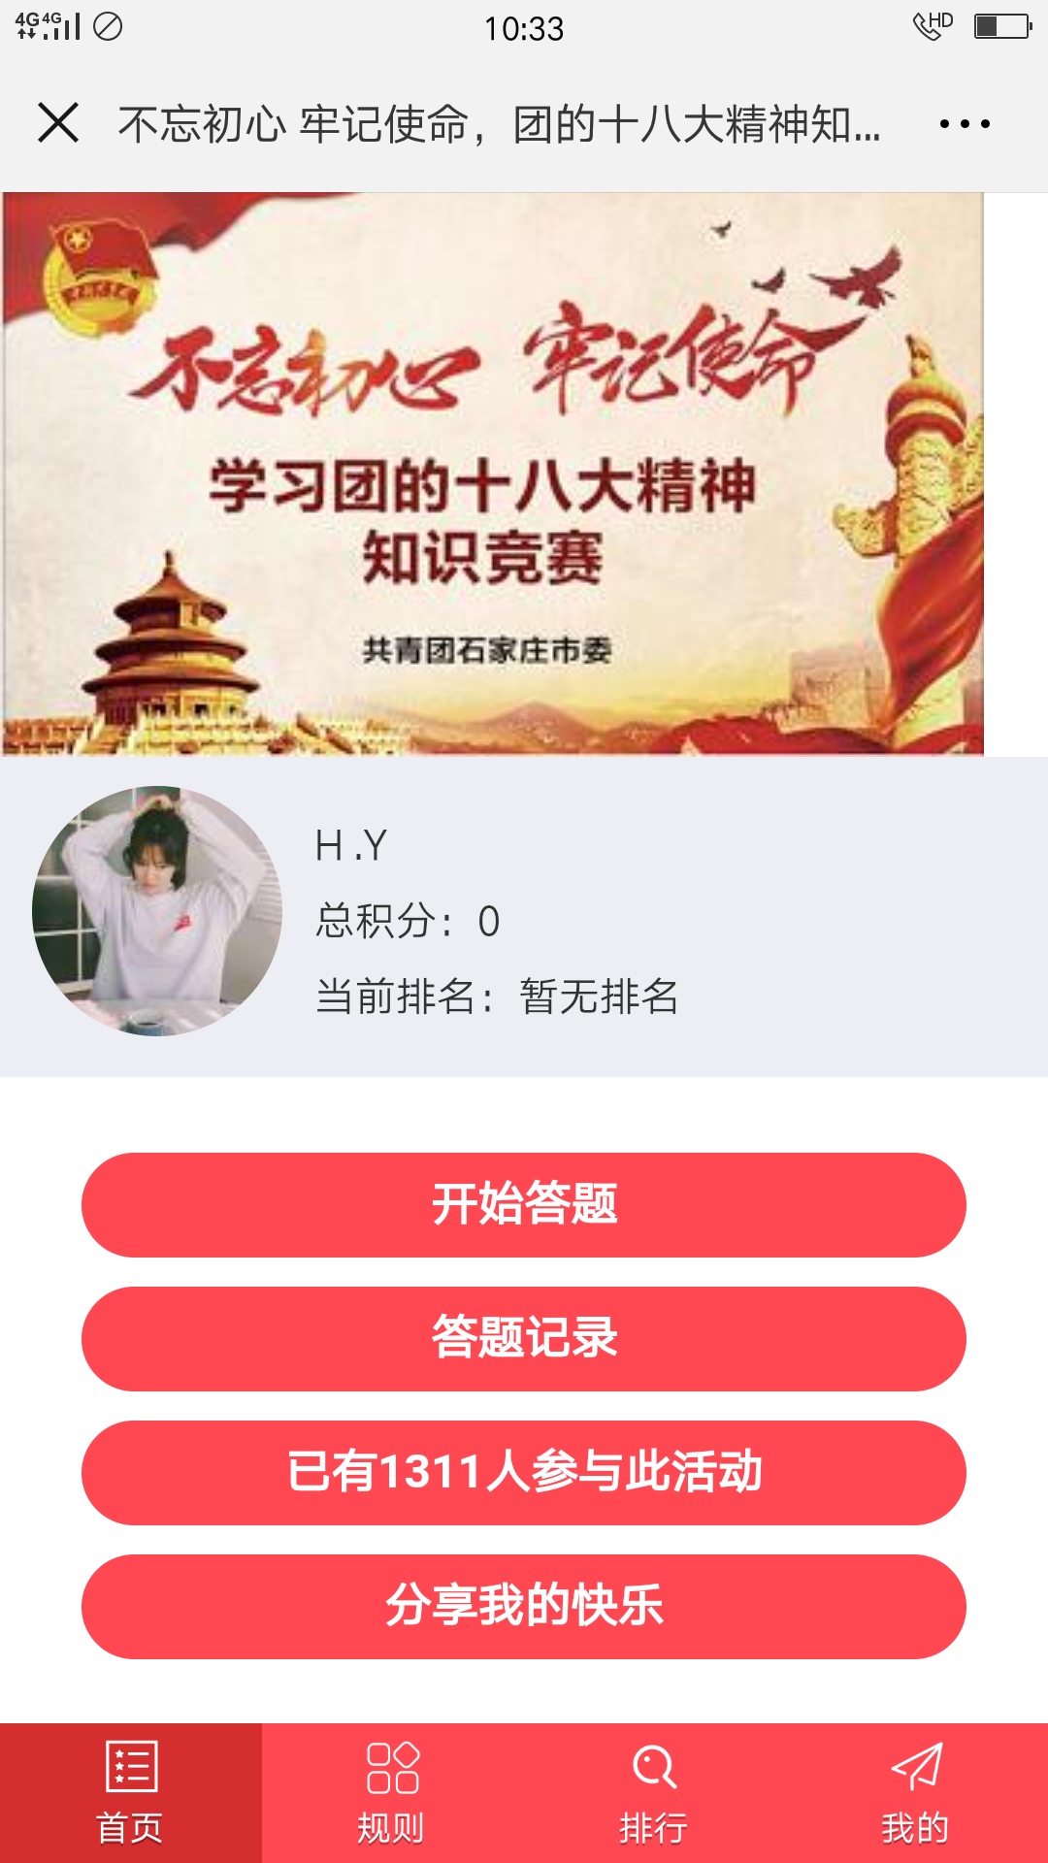
石家庄共青团

六、有关要求
1.高度重视，加强领导。各基层团委、团总支要高度重视，精心组织，认真部署。校团委将在竞赛结束后，统计参加知识竞赛情况，对表现优异的单位给予表彰。
2.加强宣传，广泛发动。要加大宣传力度，充分利用网站、微博、微信、广播、墙报、板报等手段，扩大活动影响力，使更多的团员青年参加到活动中来。

共青团河北师范大学委员会
2018年11月9日

